Kulturní centrum Města Dobřichovice vás zve na rodinné představení
MIKULKOVY POHÁDKY
Hraje: DIVADLO ELF
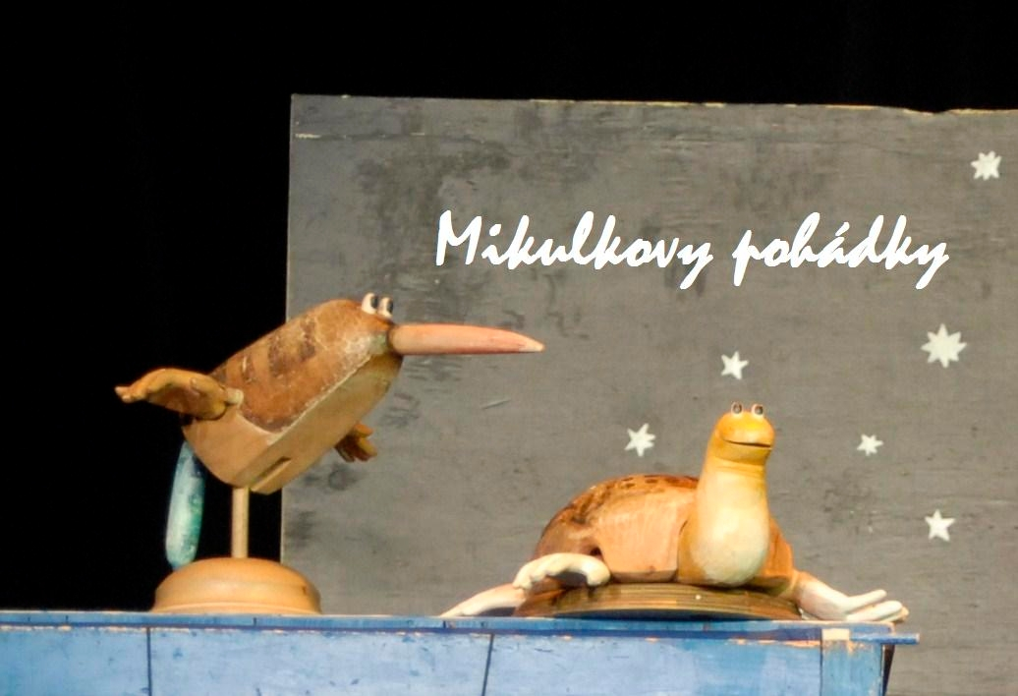
neděle 7. května v 16h
Dobřichovice, zámek
Pět pohádek Aloise Mikulky. Inscenace nemá přesnou diváckou adresu, jde
o rodinné představení vhodné pro diváky každého věku.
V první pohádce O KVÍČALE A ŽELVIČCE zachrání dvě nerozlučné kamarádky
maličkou planetku před invazí žížal.

Druhá pohádka vypráví pravdivý příběh o tom, JAK TO CHODÍVÁ V PRALESE.

Třetí pohádka se jmenuje HASTRMANÍ PRINCEZNIČKA. Detektiv Leo Pinkalinka se svou stopovací rosničkou dopadnou kradačského kočičáka!

Čtvrtá pohádka O SMUTNÉM TYGROVI je oslavou přátelství a fantazie.

Pátá pohádka je snovým příběhem O RYBÁŘI, KTERÝ NIKDY NIC NECHYTIL.

Vstupné 80,-

